ลำดับ Use Case: | UC-RP115-003
ชื่อภาษาอังกฤษ | selectGroup1ReferByDate
ชื่อภาษาไทย | แสดงรายละเอียดรายงาน 11รง5 ส่วนที่ 1 (Refer)
Goal: | เพื่อ Query และ ออกรายงาน 11รง5 ส่วนที่ 1 เฉพาะส่วนของการส่งต่อผู้ป่วยเพื่อรับการรักษา
ข้อมูลพื้นฐาน:
User Input | วันที่เริ่ม และสิ้นสุด ในการ query
Result Output: | - รายงาน 11รง5 ส่วนที่ 1 เฉพาะส่วนของการส่งต่อผู้ป่วยเพื่อรับการรักษา ถูก query ออกมาแสดงในตาราง
System Input: | -
เงื่อนไขเบื้องต้น: | - ต้องติดต่อฐานข้อมูลเรียบร้อย  - ตรวจสอบวันที่เริ่ม ต้องไม่มากกว่าวันที่สิ้นสุด
การทำงานก่อนหน้า
Programming Scenario | - โปรแกรมทำการ query ข้อมูลตามช่วงวันที่ ที่กำหนด  - ได้ข้อมูลในรูปของ Vector  - นำข้อมูลที่เก็บอยู่ในรูป Vector มาแสดงในตาราง
Main Success Scenario: | - ผู้ใช้เลือกส่วนของ IPD  - โปรแกรมตรวจสอบข้อมูลรายงาน  - โปรแกรมทำการ query ข้อมูลตามช่วงวันที่ ที่กำหนด  - แสดงข้อมูลที่ได้ในตาราง
Alternate Scenarios: | 2a.โปรแกรมตรวจสอบข้อมูลรายงาน  2a.1 ตรวจสอบข้อมูลใน Vector  2a.1.1 ถ้ามีข้อมูลใน Vector จะข้ามไปทำงานในข้อ 4 คือ แสดงผลในตาราง  2a.1.2 ถ้าไม่มีข้อมูลใน Vector โปรแกรมจะไปทำงานข้อ 3 คือ Query ข้อมูลใหม่
SQL ที่ใช้ | ปีงบประมาณ 2548
SELECT
r_plan_group.plan_group_description
,sum(case when (b_visit_office_id_refer_in IN (Select hospital_incup_code from r_hospital_incup))
then 1
else 0
end) AS referin_incup
,sum(case when ((b_visit_office_id_refer_in NOT IN (Select hospital_incup_code from r_hospital_incup))
AND ((query1.changwat_referin <> '') AND (query1.changwat_referin IN (select substring(site_changwat,0,3) from b_site))))
then 1
else 0
end) AS referin_inchangwat
,sum(case when ((b_visit_office_id_refer_in NOT IN (Select hospital_incup_code from r_hospital_incup))
AND ((query1.changwat_referin <> '') AND (query1.changwat_referin NOT IN (select substring(site_changwat,0,3) from b_site))))
then 1
else 0
end) AS referin_outchangwat
,sum(case when (b_visit_office_id_refer_out IN (Select hospital_incup_code from r_hospital_incup))
then 1
else 0
end) AS referout_incup
,sum(case when ((b_visit_office_id_refer_out NOT IN (Select hospital_incup_code from r_hospital_incup))
AND ((query1.changwat_referout <> '') AND (query1.changwat_referout IN (select substring(site_changwat,0,3) from b_site))))
then 1
else 0
end) AS referout_inchangwat
,sum(case when ((b_visit_office_id_refer_out NOT IN (Select hospital_incup_code from r_hospital_incup))
AND ((query1.changwat_referout <> '')
AND (query1.changwat_referout NOT IN (select substring(site_changwat,0,3) from b_site))))
then 1
else 0
end) AS referout_outchangwat
FROM
r_plan_group
Left Join (SELECT t_visit.t_visit_id ,t_visit.t_patient_id ,b_visit_office_id_refer_in ,b_visit_office_id_refer_out
, CASE WHEN (r_plan_group_map_pttype.r_plan_group_id IS NULL
OR r_plan_group_map_pttype.r_plan_group_id = ''
OR r_plan_group_map_pttype.r_plan_group_id = 'null' )
THEN '8030000000006'
ELSE r_plan_group_map_pttype.r_plan_group_id
END AS r_plan_group_id
,case when (b_visit_office_id_refer_in <> '')
then (select visit_office_changwat from b_visit_office where b_visit_office_id = b_visit_office_id_refer_in)
else ''
end AS changwat_referin
,case when (b_visit_office_id_refer_out <> '')
then (select visit_office_changwat from b_visit_office where b_visit_office_id = b_visit_office_id_refer_out)
else ''
end AS changwat_referout
FROM
((t_visit INNER JOIN t_visit_payment ON t_visit.t_visit_id = t_visit_payment.t_visit_id)
INNER JOIN b_contract_plans ON t_visit_payment.b_contract_plans_id = b_contract_plans.b_contract_plans_id)
LEFT JOIN r_plan_group_map_pttype
ON b_contract_plans.contract_plans_pttype = r_plan_group_map_pttype.plan_group_map_pttype_pttype
WHERE
(t_visit.f_visit_status_id <> '4' ) AND (t_visit_payment.visit_payment_priority = '0' )
AND ((t_visit.b_visit_office_id_refer_in <> '') OR (t_visit.b_visit_office_id_refer_out <> ''))
AND (SUBSTRING(t_visit.visit_financial_discharge_time,0,11) BETWEEN '2549-03-01' and '2549-03-31') ) AS query1
On r_plan_group.r_plan_group_id = query1.r_plan_group_id
group by
r_plan_group.plan_group_description ,r_plan_group.plan_group_number
order by
r_plan_group.plan_group_number
 | ปีงบประมาณ 2549
SELECT r_plan_group.plan_group_description
,sum(case when (query1.b_visit_office_id_refer_in IN (Select hospital_incup_code from r_hospital_incup)
AND query1.f_visit_refer_type_id = '0')
then 1 else 0 end) AS referin_incup

,sum(case when ((query1.b_visit_office_id_refer_in NOT IN (Select hospital_incup_code from r_hospital_incup))
AND query1.f_visit_refer_type_id = '0'
AND ((query1.changwat_referin <> '')
AND (query1.changwat_referin IN (select substring(site_changwat,0,3) from b_site))))
then 1 else 0 end) AS referin_inchangwat

,sum(case when ((b_visit_office_id_refer_in NOT IN (Select hospital_incup_code from r_hospital_incup))
AND query1.f_visit_refer_type_id = '0'
AND ((query1.changwat_referin <> '')
AND (query1.changwat_referin NOT IN (select substring(site_changwat,0,3) from b_site))))
then 1 else 0 end) AS referin_outchangwat

,sum(case when (b_visit_office_id_refer_out IN (Select hospital_incup_code from r_hospital_incup)
AND query1.f_visit_refer_type_id = '1')
then 1 else 0 end) AS referout_incup

,sum(case when ((b_visit_office_id_refer_out NOT IN (Select hospital_incup_code from r_hospital_incup))
AND query1.f_visit_refer_type_id = '1'
AND ((query1.changwat_referout <> '')
AND (query1.changwat_referout IN (select substring(site_changwat,0,3) from b_site))))
then 1 else 0 end) AS referout_inchangwat

,sum(case when ((b_visit_office_id_refer_out NOT IN (Select hospital_incup_code from r_hospital_incup))
AND query1.f_visit_refer_type_id = '1'
AND ((query1.changwat_referout <> '')
AND (query1.changwat_referout NOT IN (select substring(site_changwat,0,3) from b_site))))
then 1 else 0 end)AS referout_outchangwat

FROM r_plan_group
LEFT JOIN (
SELECT
t_visit.t_visit_id
,t_visit.t_patient_id
,t_visit.b_visit_office_id_refer_in
,t_visit.b_visit_office_id_refer_out
,t_visit_refer_in_out.f_visit_refer_type_id
, CASE WHEN (r_plan_group_map_pttype.r_plan_group_id IS NULL
OR r_plan_group_map_pttype.r_plan_group_id = ''
OR r_plan_group_map_pttype.r_plan_group_id = 'null' )
THEN '8030000000006' ELSE r_plan_group_map_pttype.r_plan_group_id END AS r_plan_group_id

,case when (b_visit_office_id_refer_in <> '') then (select visit_office_changwat from b_visit_office
where b_visit_office_id = b_visit_office_id_refer_in) else '' end AS changwat_referin

,case when (b_visit_office_id_refer_out <> '') then (select visit_office_changwat from b_visit_office
where b_visit_office_id = b_visit_office_id_refer_out) else '' end AS changwat_referout
FROM t_visit_refer_in_out
INNER JOIN t_visit ON t_visit_refer_in_out.t_visit_id = t_visit.t_visit_id
INNER JOIN t_visit_payment ON t_visit.t_visit_id = t_visit_payment.t_visit_id
INNER JOIN b_contract_plans ON t_visit_payment.b_contract_plans_id = b_contract_plans.b_contract_plans_id
LEFT JOIN r_plan_group_map_pttype ON b_contract_plans.contract_plans_pttype = r_plan_group_map_pttype.plan_group_map_pttype_pttype

WHERE t_visit.f_visit_status_id <> '4'
AND t_visit_payment.visit_payment_priority = '0'
AND t_visit_refer_in_out.visit_refer_in_out_active = '1'
AND SUBSTRING(t_visit.visit_financial_discharge_time,0,11) BETWEEN '2549-10-10' and '2549-10-10' ) AS query1
On r_plan_group.r_plan_group_id = query1.r_plan_group_id
group by r_plan_group.plan_group_description
, r_plan_group.plan_group_number
,r_plan_group.r_plan_group_id
order by r_plan_group.plan_group_number
ตารางและ Field ที่ใช้ในการค้นหา | ตารางที่ใช้ | Field ที่ใช้
 | t_visit | t_visit_id
 |  | t_patient_id
 |  | b_visit_office_id_refer_in
 |  | b_visit_office_id_refer_out
 |  | f_visit_status_id
 |  | f_visit_type_id
 |  | visit_financial_discharge_time
 | t_visit_payment | t_visit_id
 |  | b_contract_plans_id
 |  | visit_payment_priority
 | b_contract_plans | b_contract_plans_id
 |  | contract_plans_pttype
 | r_map_pttype | plan_type_id
 |  | pttype
 | r_plan_type | plan_type_id
 |  | plan_type_name
 | b_site | site_changwat
Field ที่ต้องให้โปรแกรมจัดการ
ผลลัพธ์ที่ได้ ในรูป Field ชนิด และขนาด | 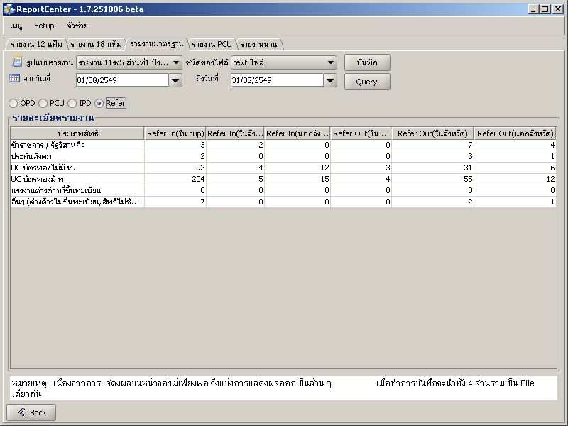
ความต้องการอื่นๆ:
ผู้มีสิทธิใช้:
ปัญหา:
ค้นคว้าเพิ่มเติม:
อื่นๆ:
โดย: | จิราภรณ์ โสระมัด
วัน-เวลา:
ผู้แก้ไข | จิราภรณ์ โสระมัด
ผู้แก้ไข | สุพรรณี ตรีศิลา 26/10/2549
วัน - เวลา | 27/03/2549
GUI

